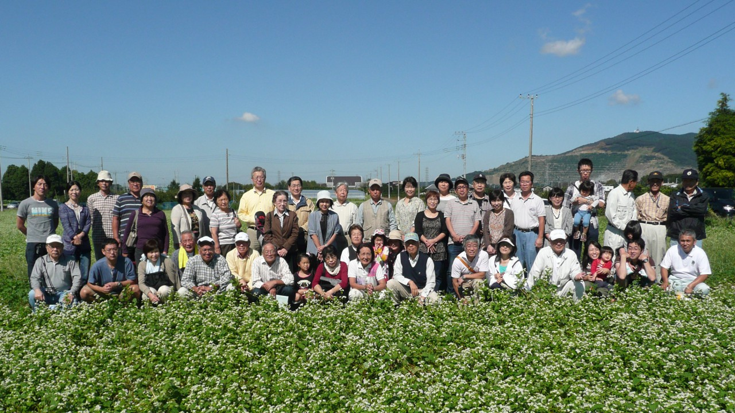
令和５年度 イベント予定
1 種まきの集い & 昼食 8月19日（土）
2 花見の集い ＆ そば打ち体験①
9月16日(土)
3 収穫の集い & 地区内イベントで昼食（予定）
10月29日（日）
4 新そば粉配布 & そば打ち体験②
12月2日（土）
※天候その他の事情により変更になる場合があります。
筑波山のふもとで，風味豊かでおいしい「常陸秋そば」の栽培「種まきから収穫まで」と「新そばのそば打ち」を体験してみませんか？
期 間 令和５年８月１９（土）から
同年１２月２日(土)まで
栽培種 常陸秋そば
費 用 １口 １２，０００円
※不作時：石臼挽きそば粉３kgを保証。
場 所 土浦市藤沢地区ほか
募集数 ２５口（１人２口まで）
申込方法 申込書をご記入の上，
FAX,ﾒｰﾙ等でお申し込みくだ
さい。

土浦市農業公社
〒300－410１ 茨城県土浦市永井本郷入会地字離山番外１
☎ 029－862－5143 FAX 029－862－4953 MALL-ADDRESS：kousha@tsuchiura-n.or.jp
:

お申込み
お問い合わせは

令和５年度 土浦「常陸秋そば」オーナー申込書

住 所 | 〒 －
ふりがな  氏 名 | （年齢 ）
電話番号 | － － | 携帯番号 | － －
ＦＡＸ番号 | － － | ﾒｰﾙｱﾄﾞﾚｽ
申込口数 | 口 円 | 性 別 | 男 ・ 女
申 込 日 | 令和５年 月 日

